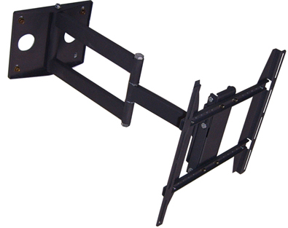
产品简介
液晶电视双臂支架,是最新推出的产品之一,具有三重180度旋转功能,上下仰角0-20度,设置方便,伸缩自如,有效节约空间.
型号:液晶电视双臂墙壁支架
适用范围:14"-32"
型号：YJB-3
可调宽度:420-0(mm)
承载重量:25公斤 调整角度:0-20度 旋转角度:180度

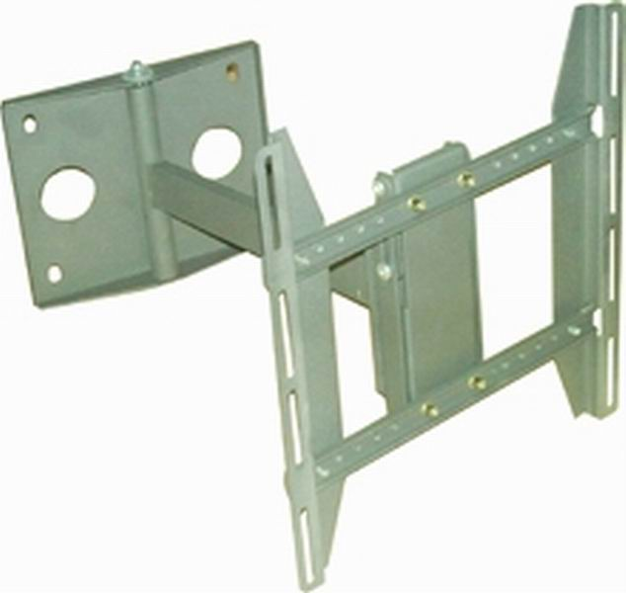
产品简介
名称:液晶电视单臂支架
液晶电视墙壁支架结构新颖,具有调角方便,安装可靠等优点,且安装方便,设计美观,适用于14-32各种品牌的液晶电视.
型号: YJA-2
适用于:14"-32" 旋转角度:180度
承载重量:20公斤 调整角度:0-20度

